2016- 2017 EĞİTİM – ÖĞRETİM YILI 5. SINIF FEN BİLİMLERİ DERS PLÂNI
I.BÖLÜM
Dersin Adı: | Fen Bilimleri | 24. Hafta ( 13 – 17 Mart 2017)
Sınıf: | 5.Sınıf
Ünite No-Adı: | 4.Ünite: Işığın ve Sesin Yayılması
Konu: | Sesin Farklı Ortamlarda Farklı Duyulması
Önerilen Ders Saati: | 4 Saat
II.BÖLÜM
Öğrenci Kazanımları/Hedef ve Davranışlar: |  | 5.4.5.2. Aynı sesin, farklı ortamlarda farklı duyulduğunu keşfeder.
Ünite Kavramları ve Sembolleri: |  | Maddesel Ortam  Titreşim
Uygulanacak Yöntem ve Teknikler: |  | Anlatım, Soru Cevap, Rol Yapma, Grup Çalışması
Kullanılacak Araç – Gereçler: |  | Aynı Sesin Farklı Ortamlarda Duyulması etkinliği için;  2 adet tahta parçası, su dolu kova
Açıklamalar: |  | Frekans kavramına girilmez.
Yapılacak Etkinlikler: |  | Aynı Sesin Farklı Ortamlarda Duyulması (D.K. Sayfa:114)
Özet: | Ortamın Sese Etkisi  Seslerin işitilmesinde, ses kaynaklarının bulunduğu ortamların etkisi de önemlidir. Öyle ki ses kaynağından çıkan seslerin yayıldığı ortamların değişmesi seslerin farklı şekillerde işitilmesini sağlar. Sesin yayıldığı ortam sesin hızını da etkiler.  Aynı sesin farklı ortamlarda farklı duyulması ortamın özelliğine bağlıdır. Ses katı maddelerde daha iyi duyulur. Sıvılarda ise gaz maddelerden daha iyi duyulur. Kaynağından çıkan ses kulağımıza hızlı yayıldığı ortamlarda kuvvetli yani şiddetli, yavaş yayıldığı ortamlarda ise hafif olarak gelir. Tahta parçasını kulağımıza dayayıp diğer tahta parçası ile buna vurduğumuzda çıkan sesi daha şiddetli işitiriz. Havada tahta parçalarını birbirine vurduğumuzda ise sesi daha hafif işitiriz.  Benzer şekilde, yaklaşmakta olan trenin sesini gaz ortam olan havada duyulamamasına rağmen, katı ortam olan rayları dinlediğimizde duyabiliriz. Çünkü katı ortam olan raylar sesi gaz ortam olan havaya göre daha hızlı iletir.  Denizaltılarda kullanılan sonar cihazı sayesinde balık sürülerinin ve batık gemilerin yerleri tespit edilir. Bu cihazın geliştirilmesinde yarasalardan esinlenilmiştir.  Sesin boşlukta yayılmadığını biliyoruz. Güneş’ten yayılan ışınlar Dünya’mıza ulaştığına göre ışığın boşlukta yayılabildiğini söyleyebiliriz. Işık saydam olmayan maddelerden geçemez ve maddelerin gölgesi oluşur. Ses ise katı maddelerde yayılabilir. Örneğin ışık, odun gibi saydam olmayan maddelerden geçemezken ses geçebilir.  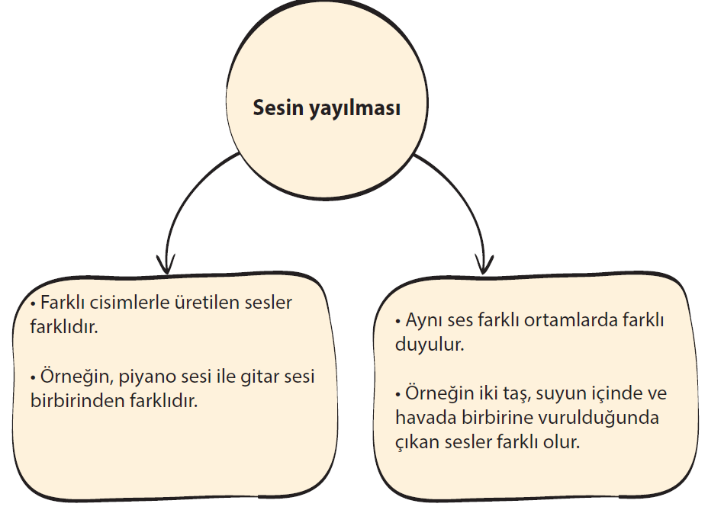
III.BÖLÜM
Ölçme ve Değerlendirme: | *Boşluk doldurma, Eşleştirme, projeler, kavram haritaları, tanılayıcı dallanmış ağaç, yapılandırılmış grid, altı şapka tekniği, bulmaca, çoktan seçmeli, açık uçlu, doğru-yanlış, eşleştirme, boşluk doldurma, iki aşamalı test gibi farklı soru ve tekniklerden uygun olanı uygun yerlerde kullanılacaktır.  - Öğrenci ders kitabı 117. Sayfadaki Alıştırma Yapalım etkinliği yaptırılacaktır.  - Öğrenci ders kitabı 118 – 120 sayfalarındaki 4. Ünite Değerlendirme Çalışmaları yaptırılacaktır.
IV.BÖLÜM
Dersin Diğer Derslerle İlişkisi:
V.BÖLÜM
Planın Uygulanmasıyla İlgili Diğer Açıklamalar:

………………………………….. Uygundur
Fen Bilimleri Öğretmeni ………………………………………
Okul Müdürü
www.FenEhli.com

